Mục lục

1 .Các Định Nghĩa 2

2 Các mô hình 3

2.1 Các mô hình triển khai 3

2.1.1 Private cloud 3

2.1.2 Public cloud 3

2.1.3 Hybrid cloud 4

2.1.4 Community cloud 4

2 .Tinh chat co ban 4

2.1. Điện toán đám mây thật đơn giản 5

2. 2 Điện toán nền tảng internet dễ dàng tiếp cận 6

2.3 Điện toán đám mây cung cấp sự bảo mật tuyệt vời cho các tập tin quan trọng 7

2.4 Sử dụng điện toán đám mây là sử dụng chi phí một cách hiệu quả 8

2.4 Điện toán đám mây mang đến sự gia tăng tính linh hoạt cho các doanh nghiệp 9

2.6 Điện toán đám mây cho phép gia tăng sự hợp tác và sát nhập kinh doanh 10

2.7 Điện toán đám mây bảo vệ môi trường 11

3. Xu hướng phát triển của cloud computing 16

4. Những khó khăn trong điện toán đám mây 18

**Thành Viên Nhóm:**

* Nguyễn Lê Hoàng
* Nguyễn Công Thành
* Phạm Văn Hùng (Trưởng Nhóm)

**LỊCH SỬ HÌNH THÀNH**

Điện toán đám mây là xu hướng quan trọng nhất trong nền công nghiệp công nghệ thông tin. Ngay cả những nhà phê bình lớn nhất dường như đồng ý rằng: Điện toán đám mây là một trong những thay đổi mô hình quan trọng nhất của thập kỷ qua. Nhưng đó là tất cả và nó xuất phát từ đâu? Và lịch sử điện toán đám mây hình thành phát triển như thế nào ?

Điện toán đám mây đã phát triển thông qua một số giai đoạn trong đó bao gồm lưới điện và điện toán tiện ích, cung cấp dịch vụ ứng dụng (Application Service Provider), và phần mềm như dịch vụ (Software as a Service).

Nhưng khái niệm bao quát về phân phối tài nguyên tính toán thông qua một mạng lưới toàn cầu bắt nguồn từ những năm sáu mươi.

Các ý tưởng về một “mạng máy tính giữa các thiên hà” đã được giới thiệu trong một bài viết của JCR Licklider, người chịu trách nhiệm tạo điều kiện cho sự phát triển của ARPANET vào năm 1969.

Sau đó vào năm 2006, Amazon ra mắt điện toán đám mây Elastic Compute của nó (EC2) là một dịch vụ web thương mại cho phép các công ty nhỏ, cá nhân thuê máy tính mà trên đó để chạy các ứng dụng máy tính của mình.

“Amazon EC2/S3 là một dịch vụ cơ sở hạ tầng điện toán đám mây có thể truy cập rộng rãi đầu tiên”, Jeremy Allaire, giám đốc điều hành của Brightcove. Brightcove chuyên cung cấp SaaS nền tảng video trực tuyến đến Vương quốc Anh đài truyền hình và báo chí.

Một cột mốc lớn đã đến trong năm 2009, với Web 2.0 là bước tiến triển lớn, và Google và các công ty khác bắt đầu cung cấp các ứng dụng doanh nghiệp dựa trên trình duyệt, dịch vụ như Google Apps.

# 1 .Các Định Nghĩa

Điện toán đám mây (tiếng Anh: cloud computing), còn gọi là điện toán máy chủ ảo, là mô hình điện toán sử dụng các công nghệ máy tính và phát triển dựa vào mạng Internet. Thuật ngữ "đám mây" ở đây là lối nói ẩn dụ chỉ mạng Internet (dựa vào cách được bố trí của nó trong sơ đồ mạng máy tính) và như một liên tưởng về độ phức tạp của các cơ sở hạ tầng chứa trong nó. Ở mô hình điện toán này, mọi khả năng liên quan đến công nghệ thông tin đều được cung cấp dưới dạng các "dịch vụ", cho phép người sử dụng truy cập các dịch vụ công nghệ từ một nhà cung cấp nào đó "trong đám mây" mà không cần phải có các kiến thức, kinh nghiệm về công nghệ đó, cũng như không cần quan tâm đến các cơ sở hạ tầng phục vụ công nghệ đó. Theo tổ chức Xã hội máy tính IEEE "Nó là hình mẫu trong đó thông tin được lưu trữ thường trực tại các máy chủ trên Internet và chỉ được được lưu trữ tạm thời ở các máy khách, bao gồm máy tính cá nhân, trung tâm giải trí, máy tính trong doanh nghiệp, các phương tiện máy tính cầm tay,...". Điện toán đám mây là khái niệm tổng thể bao gồm cả các khái niệm như phần mềm dịch vụ, Web 2.0 và các vấn đề khác xuất hiện gần đây, các xu hướng công nghệ nổi bật, trong đó đề tài chủ yếu của nó là vấn đề dựa vào Internet để đáp ứng những nhu cầu điện toán của người dùng. Ví dụ, dịch vụ Google AppEngine cung cấp những ứng dụng kinh doanh trực tuyến thông thường, có thể truy nhập từ một trình duyệt web, còn các phần mềm và dữ liệu đều được lưu trữ trên các máy chủ.

## 2 Các mô hình

### 2.1 Các mô hình triển khai

Các mô hình triển khai điện toán đám mây thực chất được phân chia theo các chính sách về quản lý truy cập đối với mỗi đám mây. Được chia làm 4 loại như sau:

* Private cloud
* Public cloud
* Hybrid cloud
* Community cloud

### 2.1.1 Private cloud

* Screenshot from 2014-03-11 00:06:46

Định nghĩa: Private cloud là các dịch vụ điện toán đám mây được cung cấp trong các doanh nghiệp. Những “đám mây” này tồn tại bên trong tường lửa của công ty và được các doanh nghiệp trực tiếp quản lý. Đây là xu hướng tất yếu cho các doanh nghiệp nhằm tối ưu hóa hạ tầng công nghệ thông tin.

* Đối tượng sử dụng: Nội bộ doanh nghiệp sử dụng và quản lý
* Ưu điểm: Chủ động sử dụng, nâng cấp, quản lý, giảm chi phí, bảo mật tốt,…
* Nhược điểm:
* Khó khăn về công nghệ khi triển khai và chi phí xây dựng, duy trì hệ thống.
* Hạn chế sử dụng trong nội bộ doanh nghiệp, người dùng ở ngoài không thể sử dụng.

### 2.1.2 Public cloud

Screenshot from 2014-03-11 00:07:30

* Định nghĩa: Là các dịch vụ được bên thứ 3 (người bán) cung cấp. Chúng tồn tại ngoài tường lửa của công ty và được nhà cung cấp đám mây quản lý. Nó được xây dựng nhằm phục vụ cho mục đích sử dụng công cộng, người dùng sẽ đăng ký với nhà cung cấp và trả phí sử dụng dựa theo chính sách giá của nhà cung cấp. Public cloud là mô hình triển khai được sử dụng phổ biến nhất hiện nay của cloud computing.
* Đối tượng sử dụng: Bao gồm người dùng bên ngoài internet. Đối tượng quản lý là nhà cung cấp dịch vụ.
* Ưu điểm:
* Phục vụ được nhiều người dùng hơn, không bị giới hạn bởi không gian và thời gian.
* Tiết kiệm hệ thống máy chủ, điện năng và nhân công cho doanh nghiệp.
* Nhược điểm:
* Các doanh nghiệp phụ thuộc vào nhà cung cấp không có toàn quyền quản lý.
* Gặp khó khăn trong việc lưu trữ các văn bản, thông tin nội bộ.

### 2.1.3 Hybrid cloud

Screenshot from 2014-03-11 00:07:48

* Định nghĩa: Là sự kết hợp của private cloud và public cloud. Cho phép ta khai thác điểm mạnh của từng mô hình cũng như đưa ra phương thức sử dụng tối ưu cho người sử dụng. Những “đám mây” này thường do doanh nghiệp tạo ra và việc quản lý sẽ được phân chia giữa doanh nghiệp và nhà cung cấp điện toán đám mây công cộng.
* Đối tượng sử dụng: Doang nghiệp và nhà cung cấp quản lý theo sự thỏa thuận. Người sử dụng có thể sử dụng các dịch vụ của nhà cung cấp và dịch vụ riêng của doanh nghiệp.
* Ưu điểm: Doanh nghiệp 1 lúc có thể sử dụng được nhiều dịch vụ mà không bị giới hạn.

- Nhược điểm: Khó khăn trong việc triển khai và quản lý. Tốn nhiều chi phí.

### 2.1.4 Community cloud

Screenshot from 2014-03-11 00:07:59

Định nghĩa: Là một mô hình triển khai điện toán đám mây mới, bao gồm nhiều doanh nghiêp liên kết với nhau. Các doanh nghiệp sẽ sử dụng các ứng dụng lẫn nhau phục vụ công việc. Các doanh nghiệp tham gia mô hình này buộc phải tin tưởng lẫn nhau.

Đối tượng sử dụng: Các doanh nghiệp tham gia mô hình đều có quyền sử dụng các dịch vụ được cung cấp từ các doanh nghiệp khác.

Ưu điểm: Tốc độ nhanh, tiết kiệm cho phí, được sử dụng những ứng dụng tốt nhất từ các doanh nghiệp hợp tác.

Nhược điểm: Rất nguy hiểm về vấn đề bảo mật giữa các doanh nghiệp.

## 2 .Tính Chất Cơ Bản

Các đặc tính[sửa | sửa mã nguồn]

Như vậy, trước đây để có thể triển khai một ứng dụng (ví dụ một trang Web), bạn phải đi mua/thuê một hay nhiều máy chủ (server), sau đó đặt máy chủ tại các trung tâm dữ liệu (data center) thì nay điện toán đám mây cho phép bạn giản lược quá trình mua/thuê đi. Bạn chỉ cần nêu ra yêu cầu của mình, hệ thống sẽ tự động gom nhặt các tài nguyên rỗi (free) để đáp ứng yêu cầu của bạn. Chính vì vậy, có thể kể đến một vài lợi ích cơ bản của điện toán đám mây như sau:

Sử dụng các tài nguyên tính toán động (Dynamic computing resources): Các tài nguyên được cấp phát cho doanh nghiệp đúng như những gì doanh nghiệp muốn một cách tức thời. Thay vì việc doanh nghiệp phải tính toán xem có nên mở rộng hay không, phải đầu tư bao nhiêu máy chủ thì nay doanh nghiệp chỉ cần yêu cầu "Hey, đám mây, chúng tôi cần thêm tài nguyên tương đương với 1 CPU 3.0 GHz, 128GB RAM…" và đám mây sẽ tự tìm kiếm tài nguyên rỗi để cung cấp cho bạn.

Giảm chi phí: Doanh nghiệp sẽ có khả năng cắt giảm chi phí để mua bán, cài đặt và bảo trì tài nguyên. Rõ ràng thay vì việc phải cử một chuyên gia đi mua máy chủ, cài đặt máy chủ, bảo trì máy chủ thì nay bạn chẳng cần phải làm gì ngoài việc xác định chính xác tài nguyên mình cần và yêu cầu. Quá tiện!.

Giảm độ phức tạp trong cơ cấu của doanh nghiệp: Doanh nghiệp sản xuất hàng hóa mà lại phải có cả một chuyên gia IT để vận hành, bảo trì máy chủ thì quá tốn kém. Nếu khoán ngoài được quá trình này thì doanh nghiệp sẽ chỉ tập trung vào việc sản xuất hàng hóa chuyên môn của mình và giảm bớt được độ phức tạp trong cơ cấu.

Tăng khả năng sử dụng tài nguyên tính toán: Một trong những câu hỏi đau đầu của việc đầu tư tài nguyên (ví dụ máy chủ) là bao lâu thì nó sẽ hết khấu hao, tôi đầu tư như thế có lãi hay không, có bị outdate về công nghệ hay không. Khi sử dụng tài nguyên trên đám mây thì bạn không còn phải quan tâm tới điều này nữa.

### 2.1. Điện toán đám mây thật đơn giản

Một trong những rào cản lớn về CNTT mà bạn phải đối mặt trong doanh nghiệp của bạn đó là việc tập trung hoặc nâng cấp công nghệ trong khi hoạt động. Điều này thường dẫn đến việc phải đặt mua và cài đặt phần cứng, phần mềm để mọi máy tính trong công ty của bạn có thể tương thích với nhau. Tùy thuộc vào quy mô của doanh nghiệp, điều này là khoản đầu tư lớn và thường khá tốn kém.

Tuy nhiên, khi bạn sử dụng công nghệ điện toán đám mây, tất cả các ứng dụng, tất cả các dữ liệu sẵn sàng cho các nhân viên dùng đều lưu trữ trên đám mây. Điều này có nghĩa là đội ngũ IT không cần phải mất nhiều thời gian nâng cấp phần cứng, cài đặt các phần mềm mới và cấu hình lại các thiết bị. Không ai phải mất thời gian để tìm kiếm dữ liệu bị mất hoặc chuyển nó cho người khác trong cùng bộ phận. Điện toán đám mây cung cấp cho mọi người một nền tảng công nghệ như nhau. Nó còn cho phép bạn đồng thời nâng cấp các ứng dụng và chương trình, giúp mọi người trong công ty luôn hoạt động cùng trên một nền tảng đồng nhất.

1. 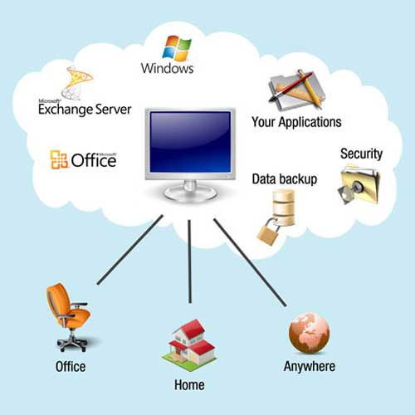

### 2. 2 Điện toán nền tảng internet dễ dàng tiếp cận

Một khi bạn đưa công nghệ điện toán đám mây vào doanh nghiệp của bạn, mọi nhân viên sẽ được tiếp cận với các thông tin họ cần để phục vụ cho công việc của họ. Và họ có thể làm việc hầu như tại mọi nơi, chỉ cần có mạng internet. Điều đó có nghĩa là bạn sẽ không phải ngồi lỳ một chỗ với các máy tính để bàn. Bạn có thể truy cập dữ liệu và ứng dụng ở bất kỳ đâu, cho dù đó là trong văn phòng của bạn, tại một nhà hàng sang trọng, trong khách sạn hoặc tại sân bay. Bạn có thể sử dụng máy tính xách tay, máy tính bảng, điện thoại thông minh để làm việc. Có thể tiếp cận từ xa thông qua internet là một trong những lý do hàng đầu khiến nhiều doanh nghiệp chuyển sang điện toán đám mây.

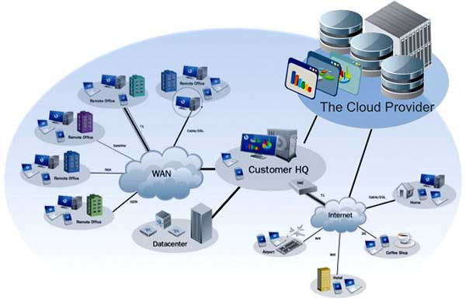

### 2.3 Điện toán đám mây cung cấp sự bảo mật tuyệt vời cho các tập tin quan trọng

Trước kia, bạn có thể lưu trữ các tập tin quan trọng trên máy tính xách tay. Vậy điều gì sẽ xảy ra khi bạn bị mất máy tính? Các tập tin sẽ bị mất và chúng sẽ rơi vào tay người khác. Với điện toán đám mây, tất cả các tập tin của bạn được lưu trữ bằng kỹ thuật số trong hạ tầng điện toán đám mây, vì thế sẽ không còn chuyện dữ liệu bị mất hoặc phần cứng bị lỗi nữa. Khi sử dụng điện toán đám mây bạn cũng sẽ có quyền truy cập để phục hồi dữ liệu và sao lưu chúng để tránh cho bạn khỏi bị mất thông tin quan trọng. Thêm vào đó, có rất nhiều nhà cung cấp thứ ba cung cấp các dịch vụ lưu trữ đám mây với cơ chế mã hóa để bao vệ quyền riêng tư cho các dữ liệu của bạn.

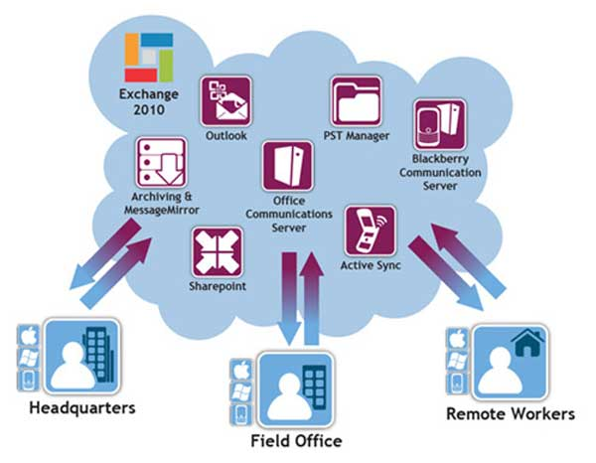

### 2.4 Sử dụng điện toán đám mây là sử dụng chi phí một cách hiệu quả

Bảo dưỡng và nâng cấp máy tính để bàn, máy tính xách tay cũng như các phần mềm liên quan cho toàn bộ công ty là một chi phí rất khó duyệt chi, đặc biệt là đối với các doanh nghiệp nhỏ hoặc mới thành lập. Bạn sẽ thấy mình phải chi trả cho các chi phí bản quyền phần mềm, rồi lại tiếp tục trả tiền cho việc mua mới, nâng cấp phần cứng và cả chi phí nhân công hỗ trợ để giúp cho mọi thứ vận hành. Với mô hình tương tự khi sử dụng điện toán đám mây sẽ có chi phí rất thấp, với một vài nghiên cứu mới đây cho thấy bạn có thể tiết kiệm được 30% hoặc nhiều hơn. Sự lựa chọn để chuyển sang điện toán đám mây sẽ giúp tiết kiệm được cho doanh nghiệp của bạn một số tiền đáng kể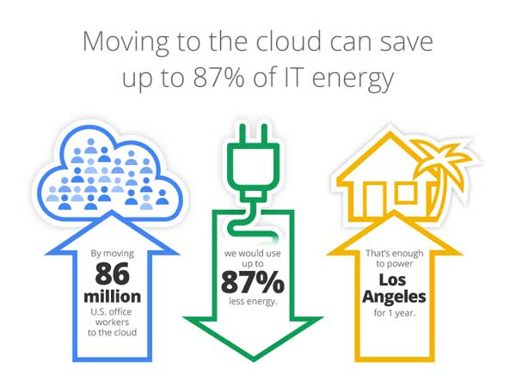

### 2.4 Điện toán đám mây mang đến sự gia tăng tính linh hoạt cho các doanh nghiệp

1. Bằng cách sử dụng điện toán đám mây có thể giúp doanh nghiệp của bạn mở rộng quy mô. Thử nghĩ rằng đột nhiên bạn có một khách hàng mới đòi hỏi bạn phải có thêm nhiều nhân lực hơn mới đáp ứng nổi. Bạn có thể sẽ cần một số thiết bị mới hoặc nâng cấp thiết bị hiện có để hỗ trợ việc kinh doanh. Điện toán đám mây sẽ cho phép bạn nhanh chóng có tăng cấu hình, tăng dung lượng lưu trữ cũng như có thêm sự hỗ trợ từ các nhân viên IT mà không cần quan tâm đến việc họ đang ở đâu. Trong một thế giới kinh doanh đầy cạnh tranh, việc không có khả năng đáp ứng được nhu cầu và mong đợi của khách hàng có thể đưa bạn đến thất bại. Đây là một lợi thế rất lớn cho doanh nghiệp của bạn.

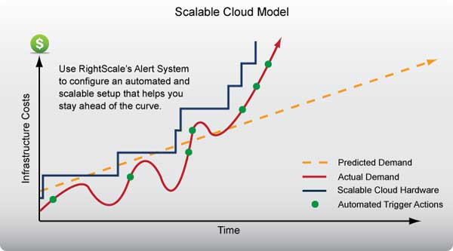

### 2.6 Điện toán đám mây cho phép gia tăng sự hợp tác và sát nhập kinh doanh

1. Khi bạn tiếp tục mở rộng quy mô doanh nghiệp, bạn có thể thấy mình cần phải cộng tác nhiều hơn với những người làm việc tự do. Công cụ điện toán đám mây giúp việc chia sẻ dữ liệu và ứng dụng cho những người làm việc tự do hoặc các đồng nghiệp hết sức dễ dàng. Tương tự, bạn có thể thấy công ty của mình có thể liên quan tới việc sát nhập hoặc mua lại. Việc sử dụng điện toán đám mây giúp cho hệ thống và nhân viên sát nhập hoạt động một cách liền mạch với chi phí thấp hơn.

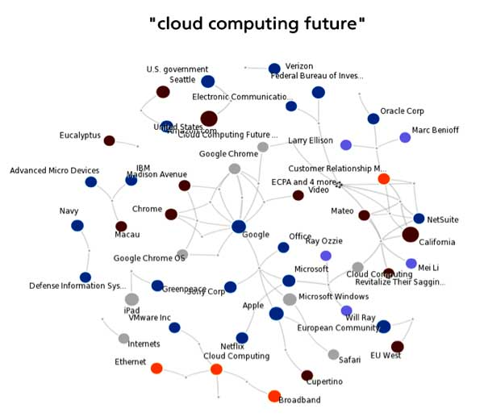

### 2.7 Điện toán đám mây bảo vệ môi trường

Sự phát triển của các trung tâm dữ liệu xanh và những đám mây xanh được định hình bởi hai yếu tố quan trọng. Đầu tiên là một nhận thức toàn cầu về khả năng tàn phá của biến đổi khí hậu do hoạt động của con người chủ yếu thông qua lượng khí thải carbon. thứ hai là chi phí gia tăng của năng lượng. Hai yếu tố này tác động đến quy hoạch cơ sở hạ tầng công nghệ thông tin và ra quyết định về giảm chi phí năng lượng, chiến lược phân bổ nguồn lực, vấn đề xanh đã được đặt ra đối với tất cả các công ty cỡ vừa và lớn.

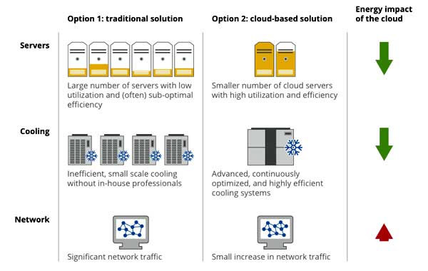

Các nhà cung cấp điện toán đám mây đã tập trung vào cách tiếp cận sáng tạo để sử dụng tài nguyên hiệu quả bao gồm cả việc sử dụng điện, tái chế các thiết bị khi xử lý,... Thông qua việc mua các máy chủ và thiết bị khác được thiết kế để giảm thiểu sử dụng năng lượng, các nhà cung cấp dịch vụ điện toán đám mây giảm thiểu chi phí năng lượng không hoạt động và tối đa hóa mức sử dụng của họ thông qua việc phân bổ linh hoạt tài nguyên máy tính. Sự kết hợp của năng lượng thấp hơn, chi phí khấu hao trên một tỷ lệ sử dụng máy chủ cao cho phép các nhà cung cấp dịch vụ điện toán đám mây hoạt động hiệu quả với một năng lượng và lượng khí thải carbon thấp. Điện toán đám mây hứa hẹn sẽ không chỉ tiết kiệm chi phí ở cấp độ tổ chức, doanh nghiệp mà còn có thể đóng góp vào mục tiêu lớn hơn của xã hội về hiệu quả sử dụng năng lượng, bảo vệ môi trường và phát triển bền vững.

1. 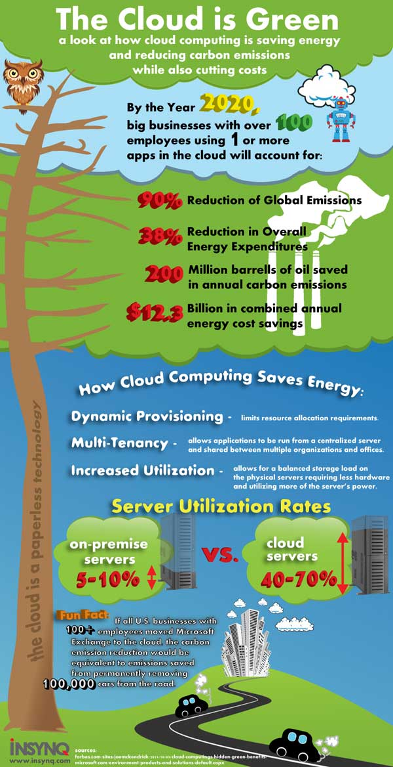   
   *Cloud Computing - Công nghệ xanh -*[*Phóng to hình*](http://www.athlsolutions.com/web/Portals/0/news/KN_CloudComputing_015h.jpg)

Những sự thay đổi với tốc độ chóng mặt trong công nghệ hiện nay khiến bạn phải đánh giá lại tất cả những lợi ích mà điện toán đám mây mang lại cho bạn nói riêng và doanh nghiệp của bạn nói chung. Một cách đơn giản, điện toán đám mây cung cấp một giải pháp tiết kiệm chi phí và thời gian, tăng khả năng tiếp cận đủ để bạn nghiêm túc xem xét công nghệ mới này để hỗ trợ cho những nhu cầu CNTT của mình. Cho dù doanh nghiệp của bạn lớn hay nhỏ, bạn đều sẽ gặt hái được thành quả của hiện tượng điện toán đám mây.

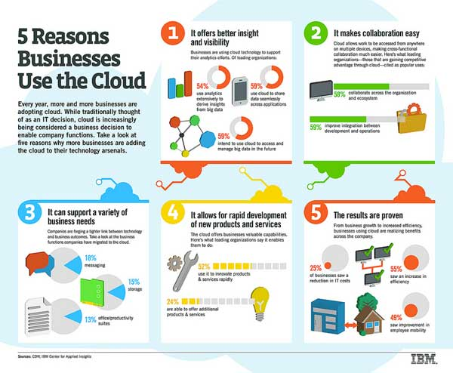

1. 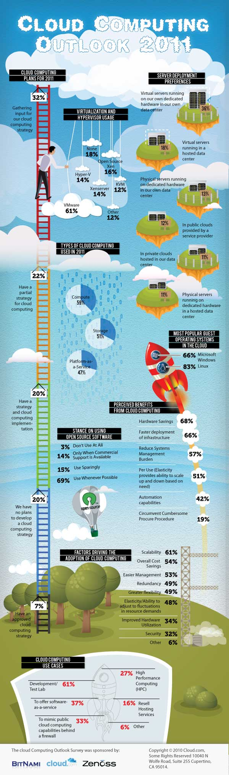

## 3. Xu hướng phát triển của cloud computing

**Các xu hướng giảm chi phí đầu tư cho người dùng và doanh nghiệp như chuyển ứng dụng desktop lên web, điện toán theo nhu cầu, phần mềm dịch vụ SaaS... được gọi chung là điện toán máy chủ ảo (cloud computing).**

[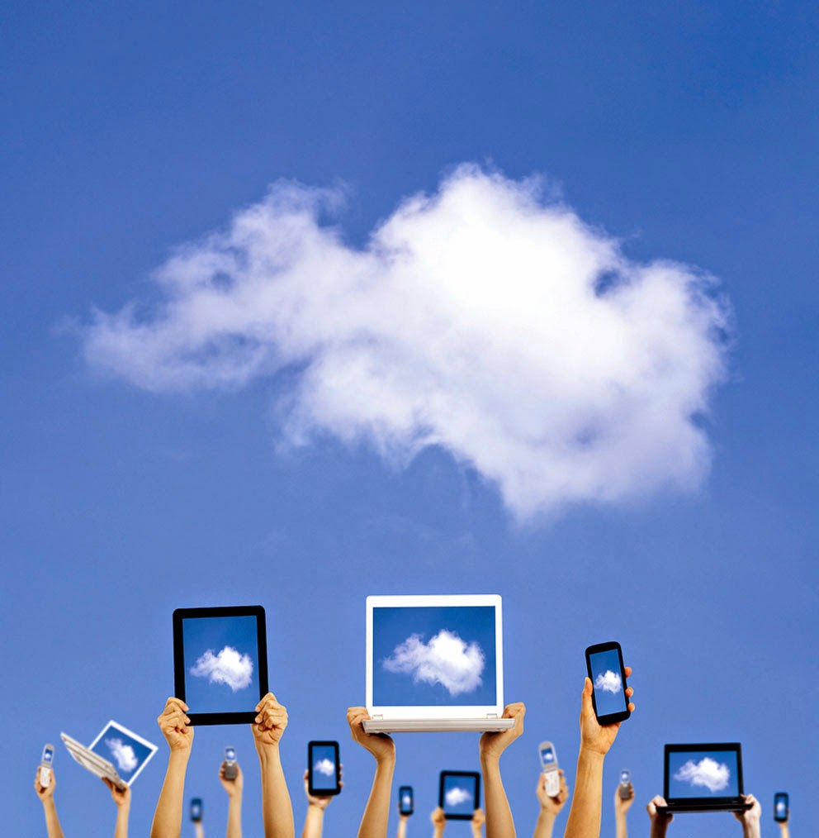](http://1.bp.blogspot.com/-vpYFji8PYoo/VSzI52n7CoI/AAAAAAAAAIA/Zj2W6cAXzn0/s1600/xu-huong-moi-cua-dien-toan-dam-may.jpg)

    Thuật ngữ "cloud computing" ra đời giữa năm 2007 không phải để nói về một trào lưu mới, mà để khái quát lại các hướng đi của cơ sở hạ tầng thông tin vốn đã và đang diễn ra từ mấy năm qua. Quan niệm này có thể được diễn giải một cách đơn giản: các nguồn điện toán khổng lồ như phần mềm, dịch vụ... sẽ nằm tại các máy chủ ảo (đám mây) trên Internet thay vì trong máy tính gia đình và văn phòng (trên mặt đất) để mọi người kết nối và sử dụng mỗi khi họ cần.

   Như vậy, cloud computing chỉ là khái niệm hoàn chỉnh cho một xu hướng không mới bởi nhiều doanh nghiệp hiện không có máy chủ riêng, PC chỉ cài một số phần mềm cơ bản còn tất cả đều phụ thuộc vào cloud. Chẳng hạn, họ đăng ký dịch vụ hosting cho website công ty, thuê công cụ quản lý doanh thu từ Salesforce.com, lấy dữ liệu khảo sát thị trường từ tổ chức Survey Monkey... Và tất nhiên, họ dùng Google để tìm kiếm, phân tích, chia sẻ và lưu trữ tài liệu.  
  
    Với các dịch vụ sẵn có trên Internet, doanh nghiệp không phải mua và duy trì hàng trăm, thậm chí hàng nghìn máy tính cũng như phần mềm. Họ chỉ cần tập trung sản xuất bởi đã có người khác lo cơ sở hạ tầng và công nghệ thay họ. Google, theo lẽ tự nhiên, nằm trong số những hãng ủng hộ điện toán máy chủ ảo tích cực nhất bởi hoạt động kinh doanh của họ dựa trên việc phân phối các cloud (virtual server).  
  
   Tuy nhiên, mặt hạn chế là người dùng sẽ bị phụ thuộc vào công nghệ mà nhà cung cấp đưa ra cho họ, khiến cho sự linh hoạt và sáng tạo giảm đi.Cloud computing có nguy cơ lặp lại khiếm khuyết của mô hình điện toán cũ: các công ty sở hữu những hệ thống máy tính trung ương lớn (cloud) và mọi người sẽ kết nối với chúng qua các trạm. Người sử dụng cảm thấy bức bối vì chỉ có quyền thực hiện những việc trong phạm vi nhà quản trị cho phép nên không thể bắt kịp cải tiến mới nhất. Trước tình hình đó, máy tính cá nhân ra đời và phát triển như là cuộc "phản kháng" đối với sự độc tài của mô hình điện toán trung tâm (nổi tiếng nhất là IBM mainframe).  
  
**Các nhánh của cloud computing**  
    Nhưng điện toán "đám mây" hiện mở hơn rất nhiều và quan trọng hơn, đây là giải pháp giá rẻ của các doanh nghiệp cũng như sự lựa chọn hàng đầu cho những ai thường xuyên phải đi xa nhưng không có laptop riêng. Ngay cả những hãng có năng lực tài chính cũng đánh giá cao xu hướng này, như Coca-Cola gần đây đã ký thỏa thuận đưa tất cả tài khoản e-mail của họ (khoảng 75.000) lên dịch vụ trực tuyến Microsoft Exchange Online.  
 **Phần mềm hoạt động như dịch vụ (SaaS - Software as a Service)**  
  
    Với loại cloud computing này, một phần mềm sẽ được phân phối qua trình duyệt tới hàng nghìn khách hàng. Về phía người sử dụng, SaaS đồng nghĩa với việc họ không cần đầu tư tiền bạc cho máy chủ và bản quyền phần mềm. Còn đối với nhà cung cấp, ví dụ như Salesforce.com, họ chỉ phải duy trì một ứng dụng chung cho nhiều đơn vị nên chi phí rẻ hơn so với kiểu hosting truyền thống.

     Hình thức kinh doanh đã xuất hiện từ lâu này đang được thổi một luồng gió mới từ Amazon.com, Sun, IBM và một số công ty cung cấp kho lưu và máy chủ ảo theo nhu cầu khác. Hiện đa số doanh nghiệp coi utility computing như một giải pháp bổ sung, phục vụ những công việc không mang tính trọng tâm. Nhưng về lâu dài nó sẽ thay thế một phần trung tâm cơ sở dữ liệu.  
  
**Dịch vụ web (Web service)**  
    Liên quan mật thiết đến SaaS, web service cung cấp giao diện lập trình ứng dụng (API - Application Programming Interface), như API của Google Maps, qua Internet để các chuyên gia phát triển phần mềm có thể khai thác tính năng.  
  
    Nền tảng như một dịch vụ (PaaS - Platform as a Service)  
  
    Đây cũng là một biến thể của SaaS nhưng mô hình cloud computing này mang đến môi trường phát triển như một dịch vụ: bạn xây dựng ứng dụng chạy trên cơ sở hạ tầng của nhà cung cấp và phân phối tới người dùng qua máy chủ của nhà cung cấp đó. Bạn sẽ không hoàn toàn được tự do bởi bị ràng buộc về thiết kế và và công nghệ. Một số ví dụ điển hình về PaaS là Force.com của Salesforce.com, Google App Engine, Yahoo Pipes…  
  
    **Dịch vụ quản lý (MSP - Managed Service Provider)**  
  
MSP - hình thức cloud computing lâu đời nhất - là ứng dụng chủ yếu dành cho giới chuyên môn hơn là người dùng đầu cuối, chẳng hạn dịch vụ quét virus cho e-mail hay chương trình quản lý desktop. Một số nhà cung cấp nổi tiếng là SecureWorks, IBM, Verizon và Everdream.  
  
 **Điện toán tích hợp (Internet integration)**  
  
Quá trình kết hợp các "đám mây" xuất hiện trên Internet mới đang ở giai đoạn đầu. Nhà cung cấp SaaS Workday gần đây đã sáp nhập vào một công ty khác trong cùng lĩnh vực này là CapeClear. Mục tiêu của họ cũng giống hãng Grand Central là trở thành cổng kết nối các cloud nhằm mang đến những giải pháp tích hợp cho khách hàng.  
  
Với mô hình cuối cùng này, điện toán cloud computing về sau sẽ được mô tả như là sky computing: Internet giống như bầu trời chứa nhiều đám mây dịch vụ riêng lẻ cho khách hàng dễ dàng kết nối.

## 4. Những khó khăn trong điện toán đám mây

Để sử dụng được đám mây, điều yêu cầu lớn nhất chính là thiết bị phải có kết nối với internet. Vì vậy những khó khăn liên quan đến internet sẽ ảnh hưởng trực tiếp đến điện toán đám mây.

Trao đôi giữa nhà cung cấp với báo chí và các nhà phân tích.

Rào cản công nghệ

Giới hạn mạng không giây WLAN và khả năng mở rộng của mạng diện rộng WAN là những yếu tố đầu tiên gây rào cản đến sự phát triển của hệ thống dữ liệu đám mây. Đối với WLAN thì 4 yêu tố giới hạn cố hữu chính là khả năng bảo mật- chính môi trường hoạt động trong không khí dễ gây ra các cuộc tấn công người dùng. Ngoài ra vì sử dụng sóng vô tuyến nên khả năng bị nhiễu bởi các tác động bên ngoài làm giảm hiệu suất hoạt động.

Phạm vi hoạt động của WLAN chỉ là vài chục mét trở lạ- đối với phạm vi lớn thì phải bổ sung các thiết bị phát sóng, khá tốn kém cho cơ sở hạ tầng.Tốc độ chậm so với hệ thống cáp, WLAN tốc độ từ 1-125Mb trong khi đó cáp quang từ 100Mb trở lên.

Mạng diện rộng cục bộ WAN có phạm vi lớn, là tập hợp của nhiều mạng LAN, MAN thông qua nhiều phương thức kết nối. Tuy nhiên hệ thống mạng này băng thông thấp, dễ bị mất kết nối chỉ phù hợp với các thao tác nhỏ gọn như email, web... điều này ảnh hưởng khá lớn tới việc sử dụng dữ liệu đám mây đòi hỏi tính ổn định và tốc độ cao. Một số hạn chế khác như chi phí đầu tư cơ sở hạ tầng hay như hệ thống kết nối phức tạp, đòi hỏi nhiều tổ chức quản lý.

Giới hạn của ảo hóa

Ảo hóa ngày càng được sử dụng để tận dụng tài nguyên tính toán, nhưng có những câu hỏi về việc liệu chúng ta có phải đang cố gắng để sử dụng máy ảo (VM) trong các tình huống mà không cần thiết. Chúng ta có xu hướng quên đi một thực tế từ góc độ kỹ thuật, có sử dụng bao nhiêu hệ thống ảo thì chung ta vẫn cần hệ thống hạ tầng vật lý. Trong kiến trúc điện toán đám mây một trong những yếu tố quan trong chính là mức độ các nhà triển khai ảo hóa các hệ thống, ứng dụng, nội dung so với thế giới thực. Mạng ảo hóa xảy ra trong một hệ thống của nhiều hệ thống, và trong mạng ảo hóa đó thì các nhà cung cấp cung cấp máy chủ ảo bao gồm các tài nguyên để người dùng sử dụng từ xa. Điều này có thể dẫn đến việc không đồng nhất của các máy chủ đôi lúc nó sẽ không phù hợp với các hệ thống mạng ảo.

Một trong những giới hạn của ảo hóa chính là con đường đi của phần mềm xác định mạng SDN và ảo hóa mạng chức năng NFV không thực sự rõ ràng. SDN được tạo ra ngay trong trung tâm dữ liệu cho phép tách và kiểm soát hoặc chuyển đổi các chức năng. SDN thực sự hiệu quả đối với sự bùng nổ của các máy chủ ảo và các trung tâm dữ liệu lớn.

Ảo hóa mạng chức năng NFV thì được tạo ra từ các nhà cung cấp dịch vụ nhằm đáp ứng sự thay đổi nhanh chóng của các thiết bị di động.

Cả 2 chức năng này đều chung thiết bị mục tiêu là ảo hóa máy chủ và chuyển mạch. Điều này dễ dẫn đến xung đột giữa nhà cung cấp dịch vụ và nhà cung cấp hạ tầng.

Phương thức mới của đám mây

Trong hội nghị thành viên diễn đàn CloudEthernetForum được tổ chức bởi NetEvents diễn ra tại Singapore ngày 20-11 vừa qua, Chủ tịch CEF James Walker công bố "Năm nguyên tắc cơ bản " viết tắt là VASPA dành cho hệ thống điện toán đám mây, cụ thể là : Ảo hóa (Virtualization) , Tự động hóa (Automation) , Bảo mật (Security), Lập trình (Programmability), và Analytics.

• Ảo hóa (Virtualization) - VMWare, Citrix và Microsoft đang phát triển mở rộng nền tảng của họ bao gồm cả ảo hóa hệ thống mạng. Tập trung một lớp quản lý thống nhất có thể phát triển trên mạng, và đáp ứng các yêu cầu về lưu lượng truy cập điện toán đám mây. Vai trò của ảo hóa mạng chức năng( NFV) trong quá trình này cũng cần được nâng cao.

• Tự động hóa(Automation) tự động hóa quản lý vòng đời máy chủ nhằm tăng việc sử dụng đồng thời giảm việc quản lý bằng tay. Thiết lập tự động và triển khai trên máy chủ ảo đang phát triển khá nhanh. Các nhà cung cấp đã tạo ra các giao thức độc lập và các tiêu chuẩn cần thiết để tăng tốc tự động hóa mạng lưới nhằm cung cấp và đưa các dịch vụ.

• Bảo mật – Điện toán đám mây tạo ra nhiều cơ hội cũng như hỗ trợ người dùng dễ dàng hơn và khi dữ liệu đã trở nên rất di động thì luôn có những quy tắc bảo mật cần được tuân thủ. Các đám mây đang trên đường phát triển nên nó cần một cấu trúc mạnh mẽ để có thể đảm bảo an toàn dữ liệu từ đầu vào cho đến đầu cuối. Các nhà cung cấp cần đảm bảo được các dữ liệu của người dùng cũng như tính riêng tư của họ. Cần phải có các tiêu chuẩn mới dành cho dữ liệu cũng các nguyên tắc riêng trong vấn đề an ninh bảo mật.

• Thiết lập - hầu hết các router và bộ chuyển mạch có thể được lập trình sẵn bởi các nhà sản xuất, nhưng rất ít được mở cho các nhà lập trình API của bên thứ ba . Một số nhóm bao gồm viện tiêu chuẩn Châu Âu ETSI và hệ thống mạng mở ONF - đang có gắng tạo ra sự thay đổi để các nhà phát triển có thể tiếp cận dễ dàng

• Analytics - Trao đổi thông tin giữa các mạng với các nhà cung cấp dịch vụ đám mây và ứng dụng là cần thiết. Việc quan sát và theo dõi các thiết bị di động cũng như các ứng dụng sẽ giúp các nhà cung cấp dịch vụ hay các nhà phát triển cơ sở hạ tầng tối ưu hóa hiệu suất và phát triển khả năng kinh doanh từ đó.n thach thuc

7. hien trang ung dung

Hiện trạng phát triển công nghệ “điện toán đám mây” tại Việt Nam

Dù được thế giới dự đoán sẽ là "cơn sóng thần công nghệ " song khái niệm “điện toán đám mây vẫn còn khá mới mẻ tại Việt Nam.”

IBM là doanh nghiệp tiên phong khai trương trung tâm điện toán đám mây tại Việt Nam vào tháng 9/2008 với khách hàng đầu tiên là là Công ty cổ phần công nghệ và truyền thông Việt Nam (VNTT). Sau đó, Microsoft là một trong những “đại gia” tiếp bước điện toán đám mây ở thị trường Việt Nam, nhưng hiện vẫn đang trong giai đoạn phát triển thử nghiệm.

Theo Ông Võ Tấn Long, Tổng Giám đốc công ty IBM Việt Nam: “Điện toán đám mây không còn là xu hướng mà là thực tế đang diễn ra. Có thể nói Việt Nam là một trong những nước đầu tiên ở ASEAN đưa vào sử dụng điện toán đám mây. Từ năm 2008 đến nay, ngày càng có nhiều khách hàng tìm đến các dịch vụ điện toán đám mây của IBM”.

Tiếp đến, điện toán đám mây ở Việt Nam bắt đầu có những tín hiệu khả quan khi khi FPT - nhà công nghệ hàng đầu của Việt Nam đã khẳng định vị thế tiên phong của mình trong công nghệ bằng lễ ký kết với Microsoft châu Á-Trend Micro để hợp tác phát triển "đám mây" ở châu Á. Nhận định về hợp tác này, đại diện Trend Micro cho rằng, điện toán đám mây sẽ đem lại cơ hội cho Việt Nam bởi công nghệ hoàn toàn mới sẽ giúp giới trẻ Việt Nam vốn rất năng động sẽ có thêm điều kiện sáng tạo và phát huy tài năng của mình. Đồng thời, với tiềm năng về nhân lực, cơ sở hạ tầng và nhất là "tính sẵn sàng" của FPT hai bên sẽ không chỉ dừng lại ở cung cấp dịch vụ về điện toán đám mây ở Việt Nam mà sẽ vươn ra toàn cầu.

Sau cuộc ký kết đó một tuần, FPT tiếp tục hợp tác cùng "đại gia" Microsoft vào tháng 05/2010. Tâm điểm của hợp tác này là một thỏa thuận nhằm phát triển nền tảng điện toán đám mây dựa trên công nghệ của Microsoft. Hai bên đều cùng hướng đến việc phát triển nền tảng cho các dịch vụ đám mây bao gồm truyền thông, hợp tác, lưu trữ dữ liệu và các dịch vụ hạ tầng, nhằm phục vụ nhu cầu của đông đảo khách hàng.

Gần đây nhất, “Journey to the cloud” (Hành trình tới công nghệ điện toán đám mây) với châm ngôn “New ways to do new things” là chủ đề hội thảo do Microsoft tổ chức hôm 02/03/2001 vừa qua tại Hà Nội, đã thu hút sự tham dự của hơn 300 chuyên gia IT và các nhà lãnh đạo của các doanh nghiệp. Điều này chứng tỏ những vấn đề về điện toán đám mây hiện đang thu hút sự quan tâm của rất nhiều doanh nghiệp trong nước, những người đang kiếm tìm giải pháp nâng cao năng suất cho doanh nghiệp.

Tuy vậy, tiếp theo sau hội thảo ngày 02/03, “Vietnam Cloud computing Day 2011” (Ngày Điện toán đám mây Việt Nam 2011) diễn ra ngày 9/3 tại Hà Nội cũng đưa ra nhận định: mặc dù điện toán đám mây hiện đang được ứng dụng rộng rãi ở nhiều nước phát triển trên thế giới bởi lợi ích đáng kể mà nó đem lại, nhưng ở Việt Nam các doanh nghiệp vẫn chưa thực sự mặn mà với công nghệ này. Tuy nhiên theo các chuyên gia nhận định, đây chính là giải pháp tối ưu để các doanh nghiệp nước ta giảm thiểu chi phí cũng như tăng hiệu suất làm việc ở mức tối đa.

Về thực trạng ứng dụng điện toán đám mây ở các doanh nghiệp Việt Nam, có thể rút ra kết luận như sau: Hiện nay đã có một vài doanh nghiệp lớn tại Việt Nam đưa điện toán đám mây vào ứng dụng và hiệu suất kinh doanh được cải thiện đáng kể. Tuy nhiên số lượng là khá ít. Phần lớn vẫn chỉ dừng ở mức quan tâm và tìm hiểu.

# Bài:

Cài đặt hệ điều hành EyeOS trên Localhost:

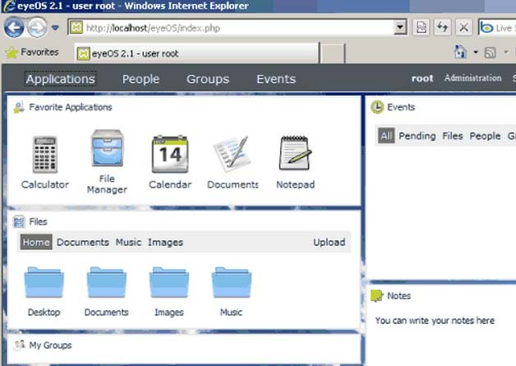

***Hướng dẫn:***

## Phần 1: Cài đặt XAMPP trên Windows

**Bước 1: Cài đặt XAMPP trên Windows**

1. Vào trang để tải phiên bản Xampp mới nhất. <http://www.apachefriends.org/en/xampp-windows.html#641>sau đó click "XAMPP Windows 1.7.1". Download gói cài đặt sau: "xampp-win32-1.7.1-installer.exe".
2. Chạy file cài đặt. Nếu muốn, bạn có thể lựa chọn cài đặt Apache và MySQL servers như 1 dịch vụ và đặt chế độ automatically mỗi khi window khởi động.
3. Kết thúc cài đặt, Control Panel của XAMPP sẽ mở (nếu không, click Start » All Programs » Apache Friends » XAMPP » XAMPP Control Panel). 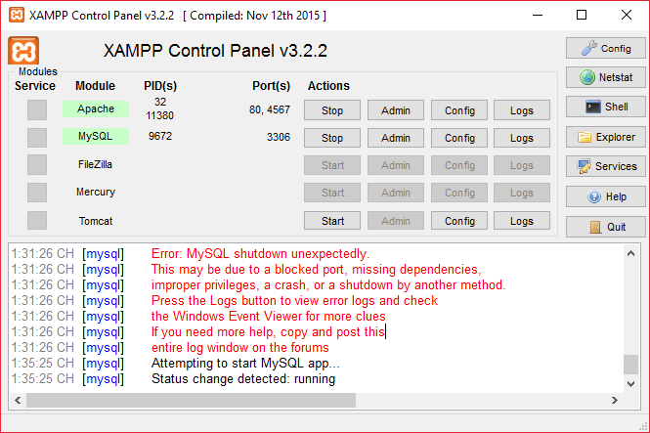
4. click vào Start dịch vụ Apache và MySql
5. Truy cập vào trang <http://localhost/xampp> nếu hiển thị như trang LocalHost hiển thị như hình thì có nghĩa là bạn đã cài XAMPP thành công.

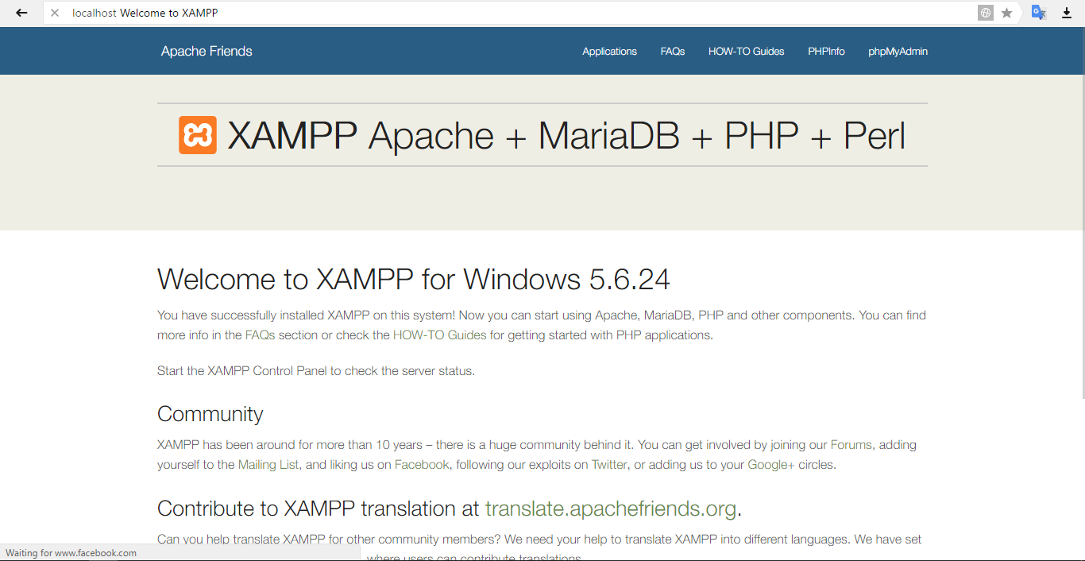

## Bước 2: Tạo database “eyeos”

1. Tạo database "eyeos" database, bằng cách vào địa chỉ: http://localhost//xampp/ và click chọn vào phpMyAdmin hoặc truy cập vào đường dẫn : http://localhost/phpmyadmin/
2. Trong phpMyAdmin, chọn vào New, sau đó đặt tên, chỉnh chuẩn text endcode sang UTF8_Unicode_ci Nhấn create để hoàn tất:

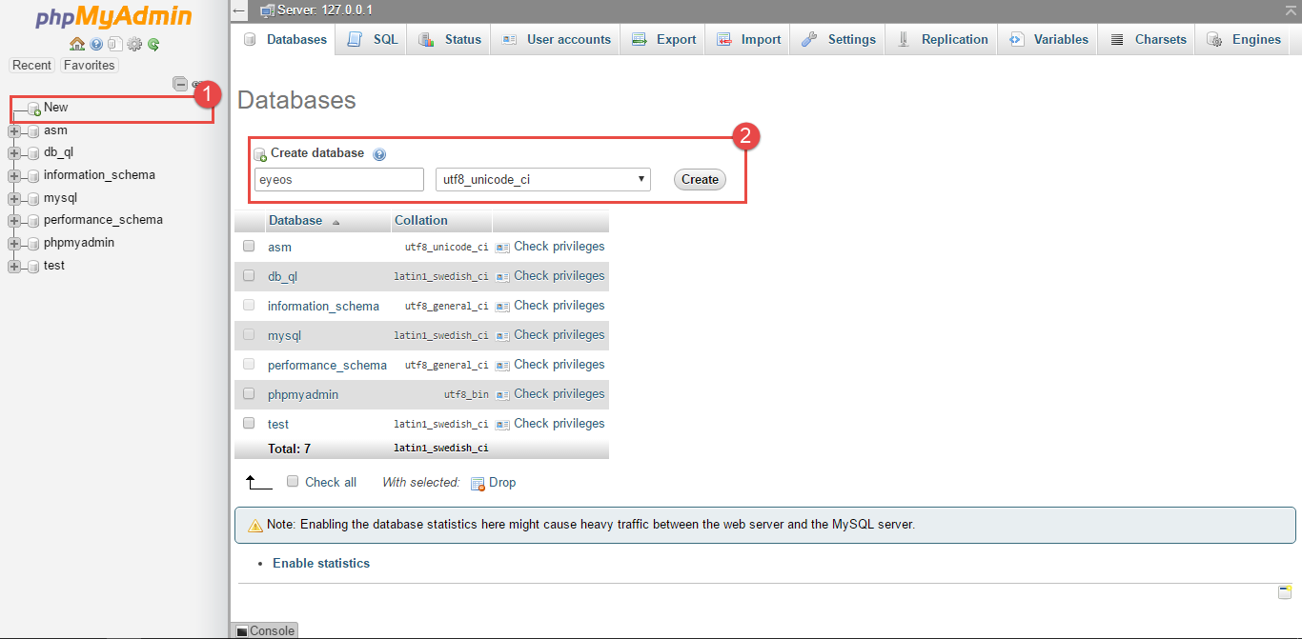

Chú ý chọn MySQL connection là "utf8_general_ci" 4.Click vào button Create để tạo database

## Bước 3: Truy cập MySql bằng dòng lệnh trên window

1.Để xem database, chúng ta sử dụng dòng lệnh: C:\ProgramFile\xampp\mysql\bin> Sau đó gõ: C:\ProgramFile\xampp\mysql\bin> mysql –u root –p

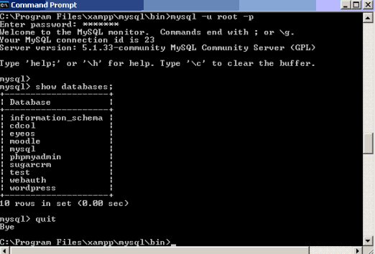

## Phần 2: Cấu hình file php.ini

**Bước 1: Giới hạn bộ nhớ**

Truy cập file php.ini theo đường dẫn sau:

## C:\xampp\apache\bin\php.ini

Tìm đến dòng lệnh memory_limit và đặt **memory_limit = 64M ; Bước 2: Kích hoạt thư viện Curl**

Culr hỗ trợ các giao thức sau: FTP, FTPS, HTTP, HTTPS, SCP, SFTP, TFTP, TELNET, DICT, LDAP, LDAPS và FILE.

Bỏ dấu comment ở các dòng lệnh sau:

extension=php_curl.dll

extension=php_shmop.dll

Cuối cùng save file lại.

## Phần 3: Cài đặt gói Pre-requisite

## Bước 1: Cài đặt Recoll (phục vụ ghi chỉ mục, quản lý tài liệu)

Vào đường link sau để download và cài đặt: <http://sourceforge.net/projects/recoll/>

Đây là công cụ hỗ trợ quản lý tài liệu trên **eyeos**

## Bước 2: Cài đặt ExifTool (phục vụ quản lý các file MP3,video, metadata)

Vào đường link sau để download và cài đặt: [http://download.cnet.com/ExifTool/3000-2193_4-](http://download.cnet.com/ExifTool/3000-2193_4-10791213.html) [10791213.html](http://download.cnet.com/ExifTool/3000-2193_4-10791213.html)

Sau khi download, ta copy "exiftool.exe" vào thư mục “C:\WINDOWS” để cài đặt

## Bước 3: Cài đặt OpenOffice Daemon (phục vụ convert, xử lý các tài liệu)

Vào trang sau để download và cài đặt: [http://openoffice.joydownload.com/?c=11&gclid=CI_ckZeltL0CFUhT4godqloAsQ](http://openoffice.joydownload.com/?c=11&amp;gclid=CI_ckZeltL0CFUhT4godqloAsQ)

## Bước 4: Cài đặt Kaazing (phục vụ notification theo thời gian thực)

Vào trang sau để download và cài đặt: <http://www.ipdrivers.com/download-401560.html>

Sau đó giải nén file "kaazing-gateway-8.12_1-bin.zip" và chạy file .bat

## Bước 5: Cài đặt ActiveMQ Deamon (phục vụ notification theo thời gian thực)

Vào trang sau để download : <http://activemq.apache.org/download.html>

Sau đó giải nén file "apache-activemq-5.3.2-bin.zip" và chạy các file .bat

## Phần 4: Cài đặt hệ điều hành cloud eyeOS

**Bước 1: Download eyeOS**

Vào đường link sau để download: <http://sourceforge.net/projects/eyeos/files/>

Nếu làm việc trên window ta sẽ download được file "eyeos-2.2.0.0.tar.gz". Tiếp tục giải nén và đổi tên thư mục trở thành eyeOS

Copy thư mục eyeOS vào thư mục gốc của webserver (C:\Program Files\xampp\htdocs)

## Bước 1: Cài đặt eyeOS

Vào trình duyệt gõ đường link sau: <http://localhost/eyeOS/install>

(Nếu sử dụng hosting thì vào đường link sau: <http://your-domain/eyeOS/install>

Click “Install eyeOS 2 on my server” để cài đặt hệ điều hành

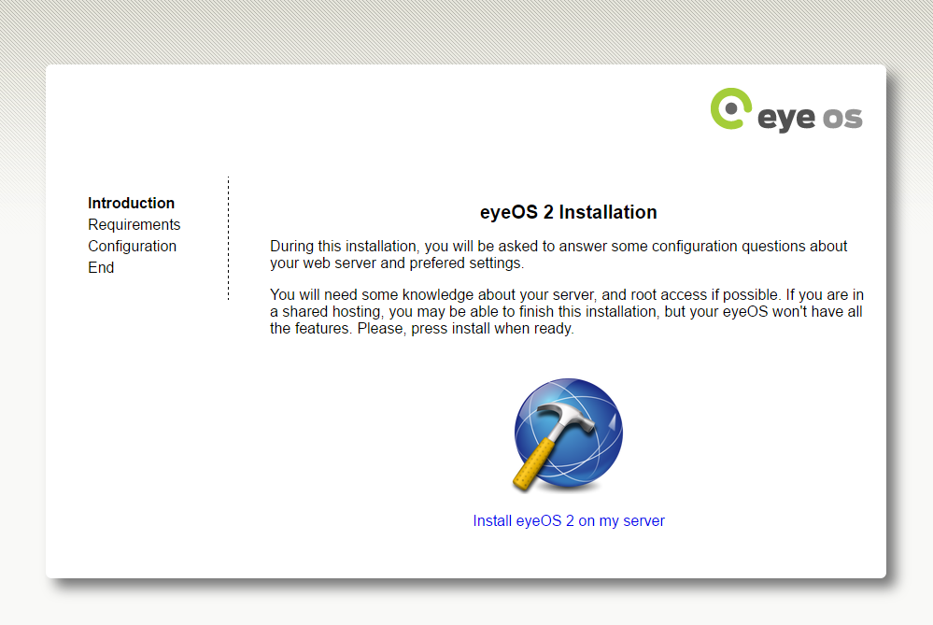

Khi được hỏi các thông tin, bạn nhập theo hình sau:

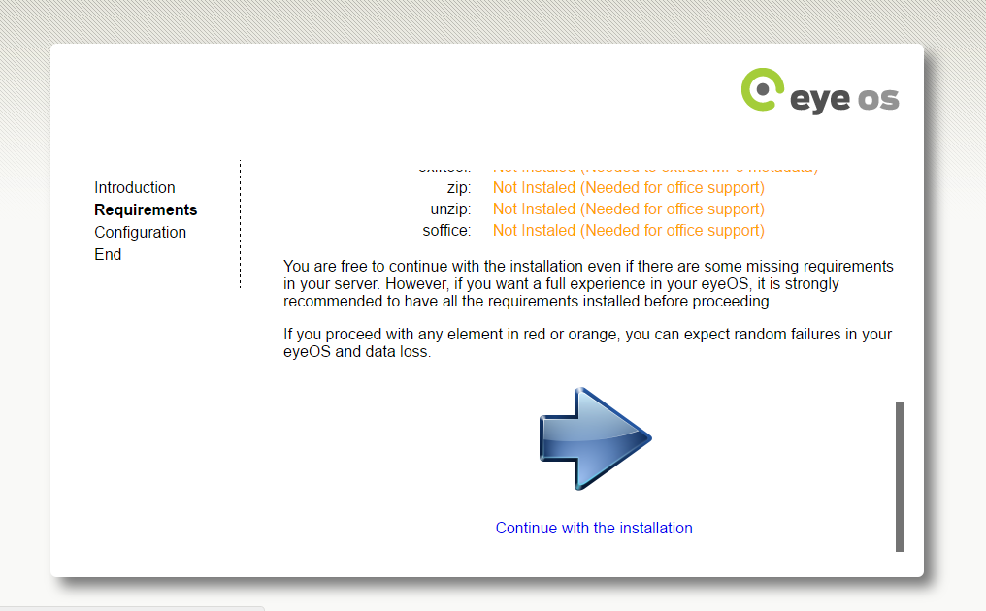

Cuối cùng click vào “Go to my new eyeOS” để xem kết quả

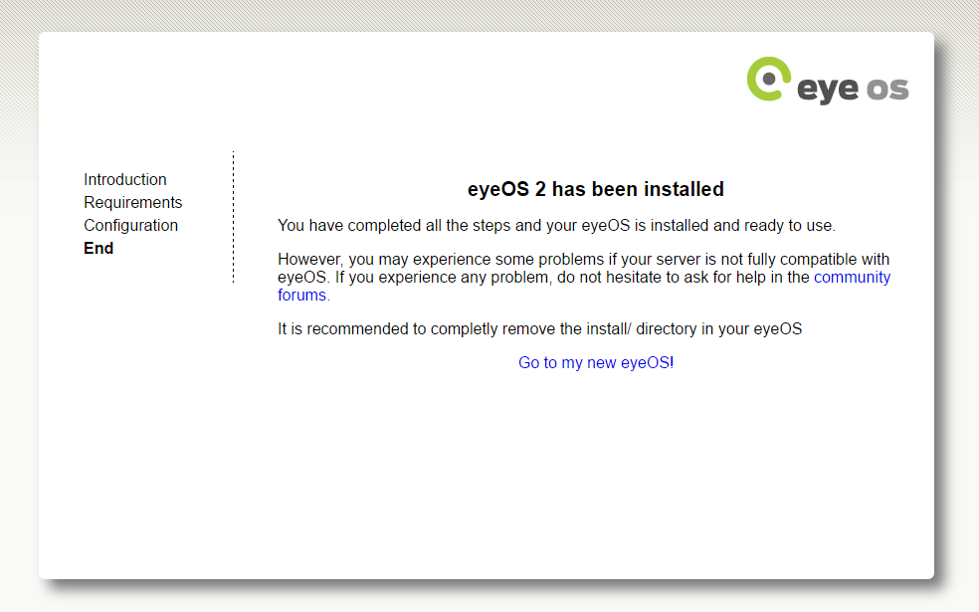

Hệ điều hành sẽ yêu cầu đăng nhập: (user là root, pass là password bạn đã khai báo ở bước trên)